[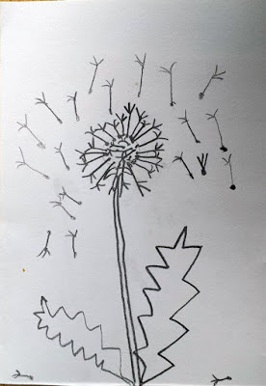](https://sites.google.com/site/prvibsvetanedelja/fotogalerija/maslacak-gradenjecrtom?overridemobile=true)